大明高中105學年度第2學期第5週衛生教育宣導
請張貼公布
衛生保健組106.03.15
病毒性腹瀉-諾羅病毒
依據疾管署疫情監測資料顯示，腹瀉群聚監測顯示，今（2017）年迄今共發生74起陽性腹瀉群聚事件，其中62起（84%）為諾羅病毒感染、6起（8%）為諾羅病毒及輪狀病毒混合感染、1起（1%）為輪狀病毒感染、5起（7%）為細菌性病原感染。腹瀉群聚事件主要發生於校園（39起，以國小及幼兒園為主）、餐飲旅宿業（16起）及旅行團（5起），仍以諾羅病毒感染為主。
諾羅病毒傳染力強，目前並無特效藥可治療，常透過糞口途徑傳染，傳染途徑包含未保持良好之衛生習慣、和患者密切接觸、接觸或食用患者的嘔吐物或排泄物污染的食品，常造成大規模群聚事件發生。預防方式為如廁後、進食或準備食物前落實勤洗手、做好個人衛生防護，烹製食物時應使用安全的食材來源、食品調理過程應符合衛生條件，食物澈底煮熟再食用（尤其是貝類等水產品）。
如出現噁心、嘔吐、腹瀉、腹絞痛、發燒等疑似症狀應充分休息，注意補充水分與營養，建議以少量多餐的方式食用清淡飲食，避免過油或高糖分的食物，待症狀解除至少48小時後，再恢復上學或工作，降低病原藉由人與人接觸傳播的風險；若無法請假，也應配戴口罩，並落實正確勤洗手、避免以手碰觸口鼻等衛生習慣。

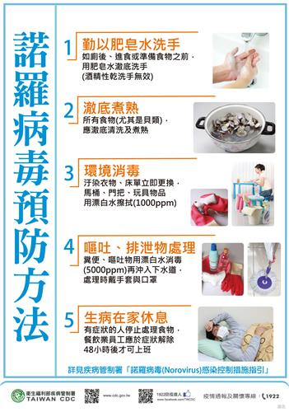
疾管署全球資訊網（http://www.cdc.gov.tw）

